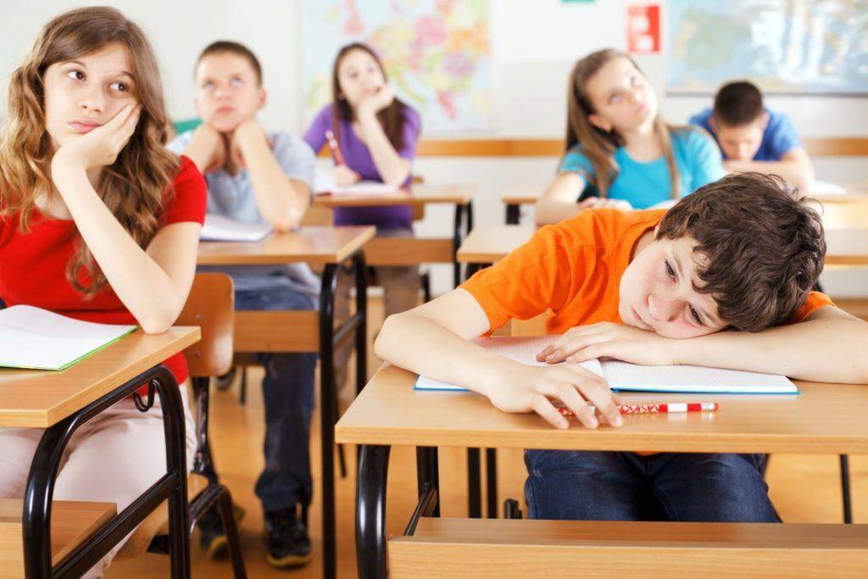**Как помочь ребёнку преодолеть трудности в учёбе**

* Будите ребенка спокойно; проснувшись, он должен увидеть вашу улыбку и услышать ласковый голос. Не подгоняйте с утра, не дергайте по пустякам, не укоряйте за ошибки и оплошности, даже если “вчера предупреждали”.
* Не прощайтесь, предупреждая и наставляя: “смотри, не балуйся”, “веди себя хорошо”, “чтобы сегодня не было замечаний о твоем поведении” и т.п. Пожелайте ему удачи, подбодрите, найдите несколько ласковых слов. У него впереди трудный день.
* 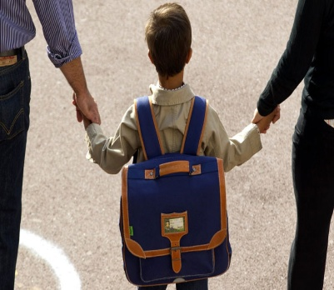Встречайте ребенка после школы спокойно, не обрушивайте на него тысячу вопросов, дайте расслабиться (вспомните, как вы сами чувствуете себя после тяжелого рабочего дня, многочасового общения с людьми). Если же ребенок чересчур возбужден, если жаждет поделиться чем-то, не отмахивайтесь, не откладывайте на потом, выслушайте, это не займет много времени.
* Лучшее время для домашних занятий с ребенком с 15 до 17 часов - первая смена, с 9 до 11 часов – вторая смена. Занятия вечерами бесполезны, т.к. ребенок уже устал от насыщенного учебного дня.
* Не заставляйте делать все задания в один присест, это должно занимать не больше 15-20 минут времени, и только после 20 минутного отдыха можно вернуться к заданию.
* Во время занятий с ребенком необходимы: спокойный тон, поддержка (“не волнуйся, все получится”, “давай разберемся вместе”, “я тебе помогу”), похвала (даже, если не очень получается).



* В общении с ребенком старайтесь избегать условий: “Если ты сделаешь, то…”. Порой условия становятся невыполнимыми вне зависимости ребенка, и вы можете оказаться в очень сложной ситуации.
* Будьте внимательны к жалобам ребенка на головную боль, усталость, плохое состояние. Чаще всего это объективные показатели утомления, трудности учебы.
* 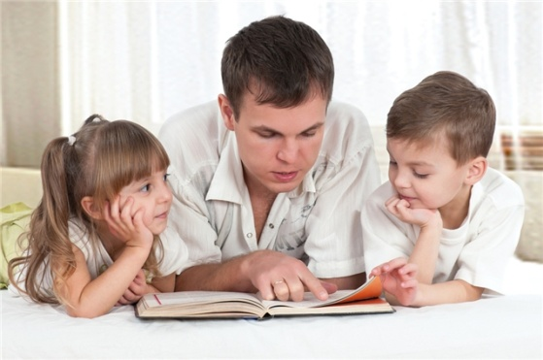Имейте ввиду, что все дети любят сказку перед сном, песенку, ласковые слова. Все это успокаивает их, помогает снять напряжение, спокойно уснуть. Старайтесь не вспоминать перед сном о неприятностях.
* Найдите в течение дня хотя бы полчаса, когда вы будете принадлежать только ребенку! Не отвлекайтесь на домашние дела, телевизор и т.д. В этот момент вам должны быть важны его дела и заботы.
* Выработайте единую тактику общения всех членов семьи с ребенком. Свои разногласия решайте без ребенка.
* Будьте внимательны к жалобам ребенка на головную боль, усталость, плохое самочувствие - это показатели трудностей в учебе!
* Помните, что в течение учебного года есть критические периоды, когда учиться сложнее, быстрее наступает утомление - это первые четыре недели, конец второй четверти, первая неделя после зимних каникул, середина третьей четверти.



* Только вместе со школой можно добиться желаемых результатов в воспитании и обучении детей. Учитель – ваш первый союзник и друг вашей семьи. Советуйтесь с ним, поддерживайте его авторитет. Замечания о работе учителя высказывайте в школе, на собрании. Нельзя этого делать в присутствии детей.
* Обязательно посещайте все занятия и собрания для родителей. Если не сможете, сообщите об этом учителю лично или запиской через ребенка.
* Содействуйте тому, чтобы ребенок участвовал во всех касающихся его мероприятиях, проводимых в классе, школе.

